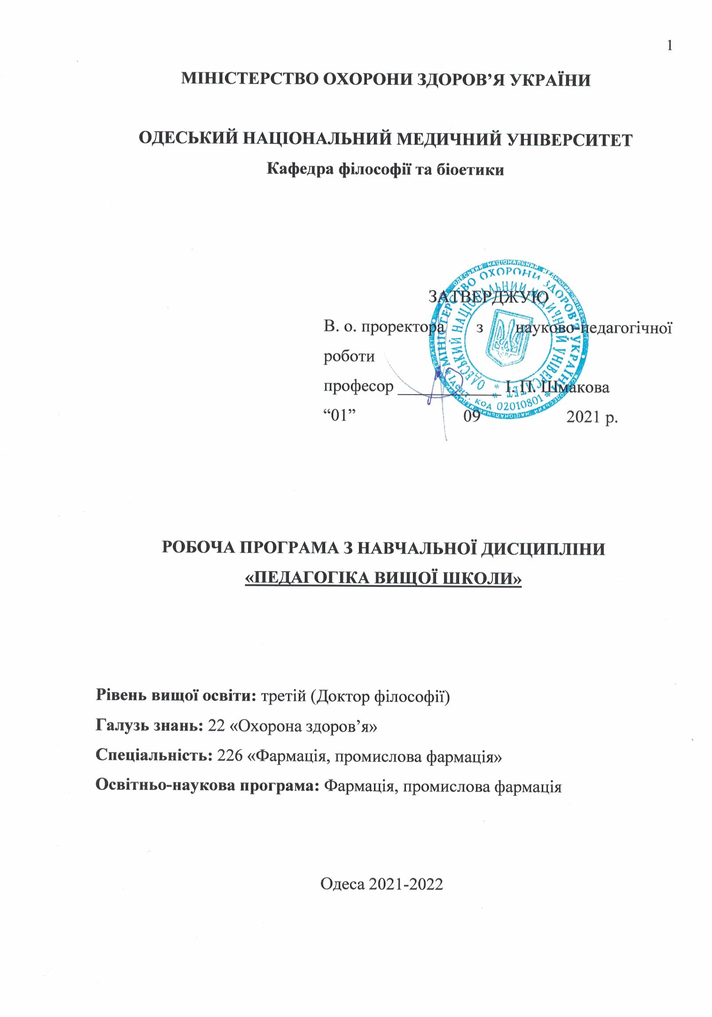
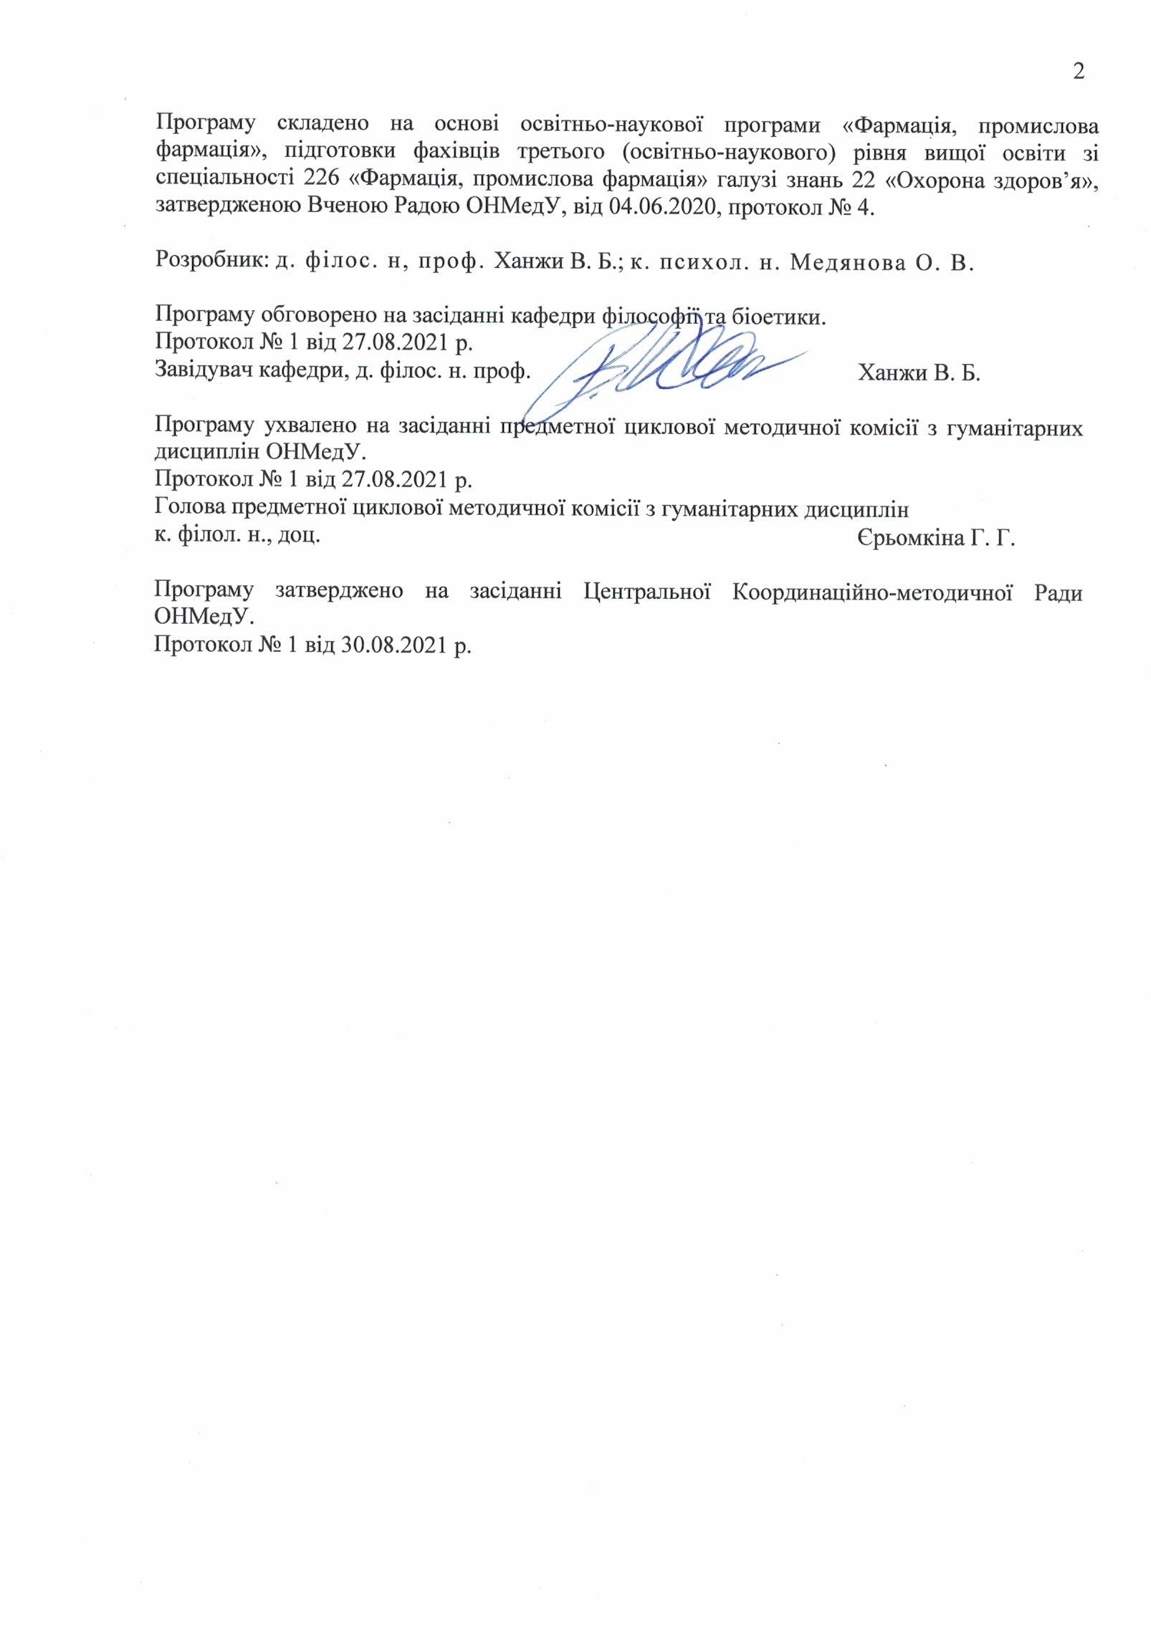
1. Опис навчальної дисципліни:
Найменування показників | Характеристика навчальної дисципліни
Найменування показників | Денна форма навчання
Загальна кількість:  Кредитів – 3  Годин – 90  Змістових тем – 10 | Обов’язкова
 | Рік підготовки | 1
 | Семестр | І
 | Лекції | 10 годи
 | Семінарські | 34 годин
 | Самостійна робота | 46 годин
 | У т.ч. індивідуальні завдання | 0
 | Форма підсумкового контролю | Диференційований залік

2. Мета та завдання навчальної дисципліни
Мета – оволодіння комплексом знань про освіту у вищій школі, про концепції, основні теорії, методологію, технології та методики викладання навчальних дисциплін в університетській освіті, а також системою професійних умінь та навичок, необхідних для здійснення майбутніх обов’язків, повноважень та функцій у викладацькій практиці.
Завдання:
- формування уявлення про сутність професійно-педагогічної діяльності, її цілісний і творчий характер;
- розвиток організаційних, комунікативних, прогностичних, соціально- перцептивних здібностей, які в комплексі з іншими забезпечують успішне виконання професійних функцій;
- формування вміння педагогічної техніки (уміння саморегуляції, мовного і немовного контакту тощо);
- допомога в усвідомленні етичних аспектів професійної діяльності викладача вищої школи;
- формування та зміцнення установки на постійне особистісне та професійне самовдосконалення;
- озброєння вміннями творчо використовувати найбільш раціональні засоби організаційно-педагогічної та управлінської діяльності;
- поглиблення знань з педагогіки у контексті організації навчання студентської молоді;
- надання знань про особистість студента як психологічний феномен та основні чинники, що впливають на розвиток і формування майбутнього фахівця;
- вироблення вміння планувати власну викладацьку діяльність в умовах системи організації навчального процесу;
- розвиток вміння викладати теми предметів за спеціальністю з допомогою адекватних форм і методів навчання у вищій школі;
- забезпечення умов для практичного опанування провідними видами роботи зі студентами;
- формування відповідального ставлення до ролі викладача ЗВО, прагнення поповнювати знання, підвищувати професійну майстерність, уміння навчати студентів відповідно до потреб суспільства;
- допомога в осмисленні значущості педагогіки вищої школи для викладацької діяльності;
- озброєння вміннями використовувати набуті педагогічні знання у повсякденному спілкуванні та організації взаємин з іншими суб'єктами та об'єктами навчально-виховного процесу у виші;
- забезпечення ґрунтовного засвоєння основ педагогічної науки, теорії виховання та теорії навчання (дидактики).

Згідно з вимогами освітньо-наукової програми дисципліна забезпечує набуття здобувачами вищої освіти компетентностей:
- Інтегральна:
Здатність розв’язувати комплексні проблеми, проводити незалежне оригінальне наукове дослідження та здійснювати педагогічну, професійну, дослідницьку та інноваційну діяльність в галузі медицини та фармації, зокрема промислової фармації.
- Загальні (ЗК):
ЗК1. Здатність до вдосконалення та розвитку власного інтелектуального та загальнокультурного рівню.
ЗК2. Вміння працювати автономно, з дотриманням дослідницької етики, академічної доброчесності та авторського права.
ЗКЗ. Навички до пошуку, оброблення та аналізу інформації з різних джерел.
ЗК4. Здатність до спілкування і роботи у професійному середовищі та з представниками інших професій у національному та міжнародному контексті.
ЗК5. Вміння виявляти, ставити та вирішувати проблеми, здатність генерувати нові ідеї.
ЗК6. Здатність оцінювати та забезпечувати якість виконуваних робіт.
ЗК7. Вміння планувати та управляти часом.

- Спеціальні (фахові, предметні, СК):
СК1. Глибокі знання і систематичне розуміння предметної області за напрямом та тематикою наукових досліджень у галузі медицини та фармації майбутньої професійної діяльності у сфері вищої медичної та фармацевтичної освіти.
СК2. Здатність до визначення потреби у додаткових знаннях за напрямком наукових досліджень, формулювати дослідницькі питання, генерувати наукові гіпотези у сфері медицини та фармації.
СКЗ. Здатність розробляти та управляти науковими проектами у сфері медицини та фармації.
СК4. Здатність обирати методи та критерії оцінки досліджуваних феноменів та процесів в галузі медицини та фармації відповідно до цілей та завдань наукового проекту.
СК5. Володіння сучасними методами наукового дослідження.
СК6. Здатність проводити коректний аналіз та узагальнення результатів наукового дослідження.
СК7. Здатність інтерпретувати можливості та обмеження дослідження, його роль у суспільстві.
СК8. Впровадження нових знань (наукових даних) в освітній процес та практику охорони здоров’я.
СК9. Оприлюднення результатів наукових досліджень в усній і письмовій формах відповідно до національних та міжнародних стандартів.
СК10. Організовувати та реалізовувати педагогічну діяльність у вищій медичній освіті, керувати науково-педагогічним (науковим) колективом.

Підсумкові результати навчання (ПРН):
ПРН 8. Виконувати та вдосконалювати сучасні методики дослідження за обраним напрямом наукового проекту та освітньої діяльності.
ПРН 10. Використовувати результати наукових досліджень в фармацевтичній практиці, освітньому процесі та суспільстві.
ПРН 12. Представляти результати наукових досліджень в усній і письмовій формах у науковому співтоваристві і суспільстві в цілому, відповідно до національних та міжнародних стандартів.
ПРН 13. Управляти роботою колективу студентів, колег, міждисциплінарної команди.
ПРН 14. Організовувати навчання учасників освітнього процесу при виконанні наукової та освітньої діяльності та впливати на їх соціальний розвиток.
ПРН 15. Оцінювати ефективність освітнього процесу, рекомендувати шляхи його удосконалення.

Очікувані результати навчання. У результаті вивчення навчальної дисципліни аспірант (здобувач) повинен:
знати:
- структуру і зміст навчального процесу в закладі вищої освіти;
- основи організації роботи викладачів, кафедри, деканату, адміністрації;
- специфіку науково-педагогічної діяльності викладача вищої школи;
- принципи розробки педагогічних технологій освітньо-виховної взаємодії
зі студентами;
- різноманітні дослідно-експериментальні форми педагогічної діяльності;
- засоби активізації пізнавальної діяльності студентської аудиторії;
- методи забезпечення ефективного управління навчально-творчою
діяльністю студентів.
- законодавче та нормативно-правове забезпечення вищої освіти;
- структуру вищої освіти в Україні та інших країн;
- базові ціннісні орієнтації педагога;
- особливості управління закладом вищої освіти;
- вимоги до викладача ЗВО.
вміти:
- творчо застосовувати знання і способи діяльності, засвоєні під час викладання навчальних дисциплін;
- планувати, організовувати і аналізувати різноманітні види навчальних і позааудиторних занять;
- використовувати у педагогічній практиці найбільш ефективні методи навчання, виховання і розвитку студентів;
- організовувати і проводити науково-методичну роботу;
- розробляти ефективну дидактичну систему організації навчально- виховного процесу;
- використовувати сучасні педагогічні технології організації освітньо- виховного процесу;
- використовувати засоби активізації навчально-творчої діяльності студентської аудиторії та інноваційні методи навчання;
- апробувати інноваційні прийоми, методи та засоби навчання і виховання, що застосовуються в системі педагогічного процесу;
- вирішувати фахові завдання шляхом застосування нових форм і методів організації та управління освітнім процесом та організації соціального середовища.

3. Зміст робочої програми
Тема 1. Загальні основи педагогіки вищої школи. Сучасні методологічні аспекти педагогіки вищої школи.
Предмет і завдання педагогіки вищої школи. Місце педагогіки вищої школи в системі педагогічних наук, її роль у процесі євроінтеграції і модернізації вищої освіти. Категорії педагогіки вищої школи: професійне виховання, вища освіта, навчання впродовж дослідження, формування і розвиток особистості студента як суб’єкта навчання та майбутнього фахівця, освітній процес, професійне самовиховання. Зв'язок педагогіки вищої школи з іншими галузями знань. Актуальні проблеми теорії і практики сучасної педагогіки вищої школи. Сучасна система вищої освіти України в умовах євроінтеграції і модернізації. Ступені й рівні вищої освіти. Специфіка класичної університетської освіти у сучасних умовах: проблеми і перспективи. Шляхи підвищення соціальної відповідальності вищої освіти України.
Об’єкти для самостійного вивчення:
Виникнення університетів в Європі в епоху середньовіччя. Модель «Підприємницького університету». Модель «Академічного університету». «Корпоративні університети». Модель «Регіонального університетського комплексу». Модель «Відкритого університету». Переваги і недоліки організації освітнього і наукового процесу у різних моделях організації університетської освіти. Системи вищої освіти в зарубіжних країнах: США, Великобританії, Німеччині, Франції, Італії та ін. Стратегічні завдання, пріоритетні напрями та основні шляхи реформування вищої освіти в Європі та світі. Перші вищі навчальні заклади в Україні: Осторозька академія, Києво-Могилянська академія. Провідні класичні університети України. Історія виникнення і розвитку Імператорського Новоросійського університету (м. Одеса).

Тема 2. Основи наукового педагогічного дослідження.
Методологія наукового педагогічного дослідження. Сутність поняття «методологія», «методологія педагогіки вищої школи». Етапи наукового педагогічного дослідження. Принципи наукового педагогічного дослідження. Принцип цілісного вивчення педагогічного явища чи процесу. Принцип комплексного використання методів дослідження під час вивчення проблем педагогіки вищої школи. Принцип об'єктивності. Принцип єдності вивчення і виховання особистості студента. Принцип одночасного вивчення студентського колективу і особистості. Принцип історизму. Принцип поєднання наукової сміливості з найбільшою передбачливістю. Принцип глибинного розгляду досліджуваної проблеми. Принцип педагогічної ефективності. Основні вимоги до проведення науково-педагогічного дослідження у галузі дидактики вищої школи: загальні та специфічні. Логіка наукового педагогічного дослідження. Складові елементи дослідження. Методи наукового педагогічного дослідження.
Об’єкти для самостійного вивчення:
Характеристика емпіричних та теоретичних методів дослідження. Методи математичної статистики. Специфіка науково-педагогічної діяльності викладача – дослідника проблем вищої школи.

Тема 3. Особливості педагогічного процесу у вищому навчальному закладі.
Характеристика провідних дидактичних парадигм. Компетентнісний підхід як нова
парадигма вищої освіти України. Принципи навчання у вищому навчальному закладі. Методи організації навчального процесу у вищій школі. Зміст, функції, провідні напрями науково-методичної роботи сучасного вищого навчального закладу. Форми і методи науково-методичної роботи викладача у вищому навчальному закладі.
Об’єкти для самостійного вивчення:
Методи навчання залежно від типу пізнавальної діяльності. Методи навчання за логікою передачі інформації. Методи стимулювання обов'язку і відповідальності. Проблемне навчання у вищому навчальному закладі.

Тема 4. Дидактика вищої школи. Мета, завдання та зміст вищої освіти в Україні.
Дидактика як галузь педагогіки вищої школи. Сутність процесу навчання у вищій школі, його структура і функції. Обопільний характер процесу навчання. Психолого-педагогічні основи навчально-пізнавальної діяльності студентів. Специфічні особливості сучасного процесу навчання у вищому навчальному закладі. Дидактичні моделі змісту вищої освіти. Види навчання. Особливості стандартизації і гуманізації навчання у вищій школі. Документи, що визначають зміст освіти у вищому навчальному закладі (освітньо-професійна програма, спеціальність, навчальний план, робоча програма, силабус, підручник). Планування навчального процесу на факультеті, кафедрі.
Об’єкти для самостійного вивчення:
Поняття технології і виду навчання. Характеристика технологій диференційованого, проблемного, активного, інтерактивного, евристичного, модульного навчання. Ігрові технології навчання. Інформаційні технології навчання. Особистісно-орієнтований, компетентнісний, андрагогічний та контекстний підходи як концептуальна основа сучасних технологій навчання у вищій школі.

Тема 5. Організаційні форми роботи у вищому навчальному закладі.
Методи організації та здійснення навчально-пізнавальної діяльності. Наочні методи навчання. Практичні методи навчання. Організаційні форми роботи у вищих навчальних закладах. Лекції та методика їх проведення. Функції і види лекцій у вищій школі. Оцінка якості лекції. Семінарські та практичні заняття у вищих навчальних закладах. Критерії оцінювання якості семінарських занять.

Тема 6. Основи педагогічного контролю у вищих навчальних закладах та основні форми його здійснення.
Поняття педагогічного контролю у вищих навчальних закладах, його мета і провідні функції. Основні форми і види контролю знань, умінь, навичок студентів. Вимоги до оцінки знань і предметних компетенцій студентів. Тестування.
Об’єкти для самостійного вивчення:
Методи контролю і самоконтролю ефективністю навчально-пізнавальної та самостійно-дослідницької діяльності студентів. Моніторинг якості освітніх досягнень студентів та професійної діяльності викладачів.

Тема 7. Інновації в системі вищої педагогічної освіти.
Сутність педагогічної інноватики у вищій школі. Шляхи оновлення, реформування й модернізації системи вищої освіти в Україні. Поняття технології і виду навчання. Характеристика технологій диференційованого, проблемного, активного, інтерактивного, евристичного, модульного навчання. Ігрові технології навчання. Інформаційні технології навчання. Особистісно орієнтований, компетентнісний, андрагогічний та контекстний підходи як концептуальна основа сучасних технологій навчання у вищій школі.
Об’єкти для самостійного вивчення:
Поняття інноваційної педагогічної діяльності викладача вищого навчального закладу. Сутність і структура інноваційної педагогічної діяльності викладача як суб’єкта дидактичної культури. Чинники формування готовності майбутніх викладачів до інноваційної педагогічної діяльності у вищій школі.

Тема 8. Специфіка професійно-педагогічної діяльності викладача вищої школи.
Поняття виховання, професіоналізації і соціалізації студентів. Мета і провідні завдання національного виховання студентів у вищому навчальному закладі. Основні напрями виховання студентів у процесі навчання та позанавчальній діяльності вишу. Позааудиторна виховна робота студентів. Студентське самоврядування і його роль у вдосконаленні виховної і культурно-дозвіллєвої діяльності студентів.
Об’єкти для самостійного вивчення:
Закономірності розвитку і формування особистості студента як суб’єкта навчальної діяльності, наукового й професійного пізнання. Особливості адаптації студентів до навчання у вищому навчальному закладі. Характеристика студентства як специфічної вікової та соціальної групи. Типологія студентів. Програма і методика вивчення особистості студента та колективу академічної групи. Індивідуальні особливості, гендерні й соціальні характеристики студентів та їх урахування в освітньому процесі вищої школи. Технологія розробки індивідуального освітнього маршруту студента.

Тема 9. Педагогічний менеджмент.
Мета, провідні напрями й головні завдання діяльності вищого навчального закладу.
Правовий статус вищого навчального закладу у сфері вищої освіти й науково-освітніх послуг. Рівні акредитації вищих навчальних закладів в Україні. Типи вищих навчальних закладів. Теорія і практика педагогічного менеджменту у системі вищої освіти. Принципи, структура і специфіка педагогічного менеджменту у класичному університеті.
Об’єкти для самостійного вивчення:
Викладач вищої школи як суб’єкт науково-педагогічної й дидактичної культури та організатор навчально-виховного процесу. Науково-педагогічна діяльність викладача вищої школи, її структура та моделі здійснення. Типологія стилів викладацької діяльності викладача вищої школи. Імідж викладача вищої школи. Модель професійної компетентності викладача вищої школи як менеджера науково-освітньо-виховного процесу. Моніторинг якості професійної діяльності викладача. Професійна етика й педагогічна деонтологія, акмеологічні аспекти професійно-особистісного розвитку викладача вищої школи.

Тема 10. Виховна робота зі студентською молоддю.
Принципи соціального, наукового й професійного виховання студентської молоді. Характеристика традиційних та інноваційних форм і методів виховання студентів у вищому навчальному закладі. Провідні види виховання студентів: правове, громадянське, полікультурне, гендерне, моральне, естетичне, валеологічне, професійне. Технології виховання. Професійне самовиховання. Статус куратора у вищому навчальному закладі. Роль та функції куратора академічної студентської групи.
Об’єкти для самостійного вивчення:
Особливості й напрями виховної діяльності куратора академічної групи як тьютора, фасилітатора, медіатора культур. Планування виховної роботи куратора академічної групи. Критерії й моніторинг ефективності виховної роботи куратора зі студентами.

4. Структура навчальної дисципліни

Тема | Лекції | Семін.  зан. | СРС
1. Загальні основи педагогіки вищої школи. Сучасні методологічні аспекти педагогіки вищої школи | 1 | 2 | 4
2. Основи наукового педагогічного дослідження. | 1 | 2 | 4
3. Особливості педагогічного процесу у вищому навчальному закладі | 1 | 4 | 4
4. Дидактика вищої школи. Мета, завдання та зміст вищої освіти в Україні. | 1 | 4 | 4
5. Організаційні форми роботи у вищому навчальному закладі | 1 | 4 | 4
6. Основи педагогічного контролю. у вищих навчальних закладах та основні форми його здійснення | 1 | 4 | 4
7. Інновації в системі вищої педагогічної освіти | 1 | 4 | 4
8.Специфіка професійно-педагогічної діяльності викладача вищої школи | 1 | 4 | 4
9.Педагогічний менеджмент | 1 | 2 | 4
10.Виховна робота зі студентською молоддю | 1 | 2 | 4
Диференційований залік |  | 2 | 6
Всього – 90 | 10 | 34 | 46

5. Теми лекційних занять

№  з/п | Назва тем та зміст | Обсяг в годинах
 | Загальні основи педагогіки вищої школи. Сучасні методологічні аспекти педагогіки вищої школи | 1
 | Основи наукового педагогічного дослідження. | 1
 | Особливості педагогічного процесу у вищому навчальному закладі | 1
 | Дидактика вищої школи. Мета, завдання та зміст вищої освіти в Україні. | 1
 | Організаційні форми роботи у вищому навчальному закладі | 1
 | Основи педагогічного контролю. у вищих навчальних закладах та основні форми його здійснення | 1
 | Інновації в системі вищої педагогічної освіти | 1
 | Специфіка професійно-педагогічної діяльності викладача вищої школи | 1
 | Педагогічний менеджмент | 1
 | Виховна робота зі студентською молоддю | 1
 | Разом | 10
6. Тематичний план семінарських занять
№  з/п | Назва тем та зміст | Обсяг в годинах
 | Загальні основи педагогіки вищої школи. Сучасні методологічні аспекти педагогіки вищої школи | 2
 | Основи наукового педагогічного дослідження. | 2
 | Особливості педагогічного процесу у вищому навчальному закладі | 4
 | Дидактика вищої школи. Мета, завдання та зміст вищої освіти в Україні. | 4
 | Організаційні форми роботи у вищому навчальному закладі | 4
 | Основи педагогічного контролю. у вищих навчальних закладах та основні форми його здійснення | 4
 | Інновації в системі вищої педагогічної освіти | 4
 | Специфіка професійно-педагогічної діяльності викладача вищої школи | 4
 | Педагогічний менеджмент | 2
 | Виховна робота зі студентською молоддю | 2
 | Диференційований залік | 2
 | Разом | 34

7. Самостійна робота

№  з/п | Назва тем та зміст | Обсяг в годинах
1. | Загальні основи педагогіки вищої школи. Сучасні методологічні аспекти педагогіки вищої школи | 4
2. | Основи наукового педагогічного дослідження. | 4
3. | Особливості педагогічного процесу у вищому навчальному закладі | 4
4. | Дидактика вищої школи. Мета, завдання та зміст вищої освіти в Україні. | 4
5. | Організаційні форми роботи у вищому навчальному закладі | 4
6. | Основи педагогічного контролю. у вищих навчальних закладах та основні форми його здійснення | 4
7. | Інновації в системі вищої педагогічної освіти | 4
8. | Специфіка професійно-педагогічної діяльності викладача вищої школи | 4
9. | Педагогічний менеджмент | 4
10. | Виховна робота зі студентською молоддю | 4
11. | Диференційований залік | 6
 | Разом | 46

8. Індивідуальні завдання
Не передбачено робочим навчальним планом.

9. Методи навчання
У процесі проведення лекцій та семінарських занять:
- за домінуючими засобами навчання: вербальні, наочні;
- складання графічних схем;
- розв’язання творчих завдань;
- бліц-опитування;
-групові дискусії з проблемних ситуацій;
- виконання письмових завдань;
- індивідуально-контрольна співбесіда;
- логічні вправи;
- рольові (ділові) ігри;
- ситуаційні завдання («кейс-метод»);
- виконання індивідуальних досліджень;
- проблемний метод навчання, який націлений на формування у слухачів спроможності до діалогу та вміння відстоювати свою власну думку;
- метод навчання «мозковий штурм», який спонукає слухачів проявити творчий підхід і знайти альтернативні методи вирішення запропонованих завдань шляхом вільного вираження думок.
Під час самостійної роботи:
- самостійна робота з підручником;
- самостійна (дистанційна) робота з першоджерелами;
- підготовка доповідей.

10. Методи контролю і критерії оцінювання результатів навчання
Поточний контроль: усне опитування, оцінювання доповідей, оцінювання здатності розв’язання ситуаційних завдань, вміння підтримати дискусію на занятті.
Підсумковий контроль: диференційований залік.
Поточний контроль здійснюється на семінарських заняттях відповідно до сформульованих завдань з кожної теми. Навчальна діяльність аспірантів (пошукувачів) контролюється на практичних заняттях під час поточного контролю відповідно до конкретних цілей та під час індивідуальної роботи викладача зі слухачем. При оцінюванні навчальної діяльності перевага надається стандартизованим методам контролю: усному опитуванню, структурованим письмовим роботам, дискусіям, ролевим іграм, доповідям.
При засвоєнні кожної теми за поточну навчальну діяльність слухачу виставляються оцінки за 4-бальною традиційною шкалою.
Оцінювання самостійної роботи:
Оцінювання самостійної роботи слухачів, яка передбачена в темі поряд з аудиторною роботою, здійснюється під час поточного контролю теми на відповідному аудиторному занятті, а також на підсумковому контролі (диференційованому заліку).
Оцінка успішності з дисципліни є рейтинговою і виставляється за 200-бальною шкалою і має визначення за системою ЕCTS та традиційною шкалою, прийнятою в Україні.

11. Розподіл балів, які отримують здобувачі вищої освіти
Наприкінці вивчення дисципліни поточна успішність розраховується як середній поточний бал, тобто середнє арифметичне всіх отриманих аспірантом (здобувачем) оцінок за традиційною шкалою, округлене до двох знаків після коми.
До підсумкового контролю (диференційованого заліку) аспіранти (здобувачі) допускаються за умови відсутності академічної заборгованості і наявності середнього балу за поточну навчальну діяльність не менше 3,00.
Оцінка за дисципліну є середнім арифметичним двох складових:
- середній поточний бал як середнє арифметичне всіх поточних оцінок;
- традиційна оцінка за диференційований залік.
Отриманий середній бал за дисципліну конвертується в оцінку за 200-бальною шкалою шляхом помноження середнього арифметичного на 40 (отримана оцінка округлюється до цілих).

Таблиця конвертації багатобальної оцінки у традиційну:
Оцінка за 200-бальною шкалою | Оцінка за національною шкалою
185–200 | Відмінно
151–184 | Добре
120–150 | Задовільно

- Перелік питань до диференційованого заліку
1. Предмет, об’єкт та категорії педагогіки вищої школи.
2. Місце педагогіки вищої школи в системі педагогічних наук.
3. Зв’язок педагогіки вищої школи з іншими науками.
4. Методологія науково-педагогічного дослідження.
5. Особливості педагогічного процесу вищої школи.
6. Основні структурні компоненти педагогічного процесу як системи, завдання, функції, закономірності та принципи.
7. Специфіка діяльності викладача як суб’єкта педагогічного процесу вищої школи.
8. Предмет і основні категорії дидактики вищої школи.
9. Дидактичні закономірності і принципи навчання у ЗВО.
10. Викладання та учіння як діяльність суб’єктів педагогічного процесу вищої школи.
11. Поняття змісту освіти у вищій школі: ступеневість вищої освіти, нормативні документи, що визначають зміст освіти.
12. Методи навчання у ЗВО. Класифікація методів навчання, традиційні, активні та інтерактивні методи навчання.
13. Дидактичні функції традиційних та інноваційних форм і засобів навчання.
14. Сутність поняття «форми організації навчання». Розвиток і становлення організаційних форм навчання у вищій школі.
15. Лекція як метод та провідна форма організації навчального процесу у ЗВО.
16. Різновиди сучасних лекцій, їх характеристика і структура. Методика організації і проведення різних видів лекцій: традиційні та нетрадиційні.
17. Види семінарських занять та їх можливості у реалізації завдань підготовки майбутнього фахівця.
18. Алгоритм підготовки викладача та студента до семінарського заняття.
19. Технологія і методика організації та проведення просемінарів, спецсемінарів, факультативів.
20. Педагогічні умови ефективної організації самостійної роботи студентів.
21. Роль навчальної та виробничої практики у фаховій підготовці студентів.
22. Сутність поняття, функції, компоненти та види контролю навчально-пізнавальної діяльності студентів. Можливості різних форм контролю знань студентів.
23. Методи педагогічного оцінювання й моніторингу академічних досягнень студентів.
24. Технологія рейтингової системи перевірки та оцінки знань, умінь і навичок студентів.
25. Зміст провідних фахових компетентностей сучасного викладача вищої школи, методи моніторингу якості його професійної діяльності.
26. Особливості розвитку вищої освіти України як складової світового і європейського науково-освітнього простору.
27. Особливості системи і структури вищої освіти в Україні, перспективи її приєднання до міжнародних та європейських стандартів і вимог.
28. Специфіка науково-методичного забезпечення навчального процесу у закладі вищої освіти з огляду на ліцензійні та акредитаційні вимоги.
29. Критерії оцінювання і способи моніторингу якості вищої освіти, зокрема освітньо-професійних програм.
30. Сучасні педагогічні парадигми вищої освіти.

13. Методичне забезпечення дисципліни:
1. Робоча навчальна програма з дисципліни «Педагогіка вищої школи».
2. Лекції з дисципліни (тексти, презентації).
3. Методичні розробки семінарських занять.
4. Питання та завдання для поточного контролю знань і вмінь аспірантів та здобувачів.
5. Методичні розробки для аспірантів та здобувачів із самостійної позааудиторної роботи.
6. Підручники та навчальні посібники.
7. Перелік питань до диференційованого заліку.

14. Рекомендована література
а) основна:
- Анєнкова І. П. Педагогіка. Навчальний посібник / І. П. Анєнкова, М. А. Байдан, О. А. Горчакова, В. М. Русол. – Львів: Новий світ-2000, 2018. – 567 с.
- Вітвицька С. С. Основи педагогіки вищої школи. Навчально- методичний посібник для студентів закладів вищої освіти / С. С. Вітвіцька, Н. М. Андрійчук. – 2-ге вид. перероб і доп. – Житомир: Вид-во ЖДУ, 2019. – 312 с.
- Вітвицька С.С. Основи педагогіки вищої школи: підручник / С. С. Вітвіцька. – Київ: ЦНЛ, 2018. – 384 с.
- Гладуш В. А. Педагогіка вищої школи: теорія, практика, історія. Навч. посіб. / В. А. Гладуш, Г. І. Лисенко. – Д., 2014. – 416 с.
- Зайченко І. В. Основи педагогічної майстерності та етика викладача вищої школи : підручник / І. В. Зайченко, В. М. Теслюк, А. А. Каленський / За ред. проф. І. В. Зайченка. – Київ : Видавництво Ліра-К, 2017. – 484 с.
- Закон України «Про освіту»: чинне законодавство станом на 01 лютого 2018 року: офіц. текст. Київ : АЛЕРТА, 2018. – 120с.
- Калашнікова Л. М. Педагогіка вищої школи у схемах і таблицях : навчальний посібник./ Л. М. Калашнікова, О. А. Жерновникова. – Харків, 2016. – 260 с.
- Козак Н. Л. Університетська освіта. Навч. посіб. / Н. Л. Козак, І. М. Шоробура. – К.: Каравела, 2018.
- Педагогіка вищої школи [Електронний ресурс] : підручник / В. П. Головенкін ; КПІ ім. Ігоря Сікорського. – 2-ге вид., переробл. і доповн. – Електронні текстові дані (1 файл: 3,6 Мбайт). – Київ : КПІ ім. Ігоря Сікорського, 2019. – 290 с.
б) додаткова:
- Корольчук М. С. Професійне вигоряння працівників освіти: монографія / М.С. Корольчук, В. М. Корольчук, Л. І. Березовська. – Київ : Київ. нац. торг.- екон. ун-т, 2017. – 304 с.
- Курмишева Н. І. Ділове спілкування у професійній діяльності педагогічного працівника: навчально-методичний посібник / Н. І. Курмишева. – Полтава: ПОІППО, 2016. – 64 с.
- Лисянська Т. М. Педагогічна психологія. Навч. посіб. / Т. М. Лисянська. – К.: Каравела, 2019.
- Немченко С. Г. Педагогіка вищої школи : підручник для здобувачів другого рівня вищої освіти педагогічних університетів / С. Г. Немченко, В. В. Крижко, І. Ф. Шумілова, О. М. Старокожко, О. Б. Голік. – Бердянськ : БДПУ, 2020. – 517 с.
- Освітній менеджмент: навчальний посібник / за ред. Л. Даниленко, Л. Карамушка. – К. : Шкільний світ, 2007. – 400 с.
- Прищак М. Д. Педагогіка, психологія та методика викладання у вищій школі: курс лекцій / М. Д. Прищак, О. Б. Залюбівська. – Вінниця : ВНТУ. – 150 с.
- Прокопів Л. Інноваційні технології навчання і виховання у ВНЗ: навчально-методичний посібник / Л. Прокопів. – Івано-Франківськ, 2017. – 166 с.

15. Інформаційні ресурси
1. Національна бібліотека України імені В.І. Вернадського. http://www.nbuv.gov.ua/
2. Національна наукова медична бібліотека України. http://library.gov.ua/
3. Бібліотека Одеського національного медичного університету (друковані праці та електронний ресурс). https://library.odmu.edu.ua/catalog/
4. Державна науково-педагогічна бібліотека України імені В. О. Сухомлинського. http://www.dnpb.gov.ua/

